Шеповалова А.В., Никулина Е.А.
АО «Центр автоматизации государственных учреждений» (франчайзинговая сеть «Инфософт»), г. Новосибирск
АНОО ВО Центросоюза Российской Федерации «Сибирский университет потребительской кооперации», г. Новосибирск
A.Shepovalova@is1c.ru, devumu@sibupk.nsk.su

Опыт интеграции «1С:Университет» с суперсервисом «Поступление в вуз онлайн» по образовательным программам среднего профессионального образования

Shepovalova A.V., Nikulina E.A.
JSC «Center for Automation of State Institutions» (Infosoft Franchise Network), Novosibirsk
Siberian University of Consumer Cooperation, Novosibirsk, Russia

Experience of integrating 1C:University with superservice Applying to University Online for secondary vocational education programs

Аннотация

В докладе рассматривается опыт интеграции «1С:Университет» с сервисом «Поступление в вуз онлайн» на программы среднего профессионального образования (СПО). В докладе представлены практические решения проблем, возникших на различных этапах интеграции.
Abstract
The article explores the experience of 1C:University integration with the service Applying to University Online for secondary vocational education programs at a large university. The author offers practical solutions to common problems that arise at various stages of the process.
Ключевые слова: 1С, высший, образование, интеграция, технологии, приемный, комиссия, поступление, онлайн
Keywords: 1C, higher education, integration technology, admissions committee, admission, online

Автономная некоммерческая образовательная организация высшего образования Центросоюза Российской Федерации «Сибирский университет потребительской кооперации» (СибУПК) — образовательное учреждение высшего профессионального образования, расположенное в Новосибирске. СибУПК по состоянию на 2022 год является единственным высшим учебным заведением потребительской кооперации в районах Урала, Сибири и Дальнего Востока [1].
В настоящее время университет имеет 4 факультета: торгово-технологический, факультет экономики и управления, юридический, факультет дополнительного профессионального образования. На сегодняшний день существует 1 филиал — Забайкальский институт предпринимательства СибУПК. Университет реализует 12 специальностей среднего профессионального образования, в декабре 2025 открыли новую — 09.02.13 «Интеграция решений с применением технологий искусственного интеллекта». Численность обучающихся по специальностям СПО составляет порядка 7000 студентов.
В СибУПК среднее профессиональное образование (СПО) представляет собой не самостоятельное структурное подразделение, а направление образовательной деятельности, проводимое в вузе параллельно высшему образованию. Специальности СПО размещены по трем факультетам. Несмотря на общность учебного плана (расписание, нагрузка, аудитория), отчетность, касающаяся СПО, составляется отдельно. Специальности СПО вписаны в структуру высшего учебного заведения.
Постановлением Правительства РФ от 14 марта 2025 г. № 312 в постановление о функционировании суперсервиса «Поступление в вуз онлайн» внесены изменения, согласно которым теперь можно будет подавать документы для поступления в колледжи и техникумы, работающие при вузах, с помощью суперсервиса «Поступление в вуз онлайн».
Абитуриент подает заявление на обучение через личный кабинет на портале «Госуслуги». Университет со своей стороны подключается к сервису приема и взаимодействует через него с поступающим. Результатом модернизации должна быть бесперебойная работа суперсервиса «Поступление в вуз онлайн».
Ранее сотрудники приемной комиссии заполняли множество документов, вводя данные абитуриентов вручную, используя систему, разработанную собственными специалистами.
Несмотря на то, что образцы заявлений, анкет, согласий, описей были шаблонными, их заполнение занимало много времени и периодически возникали ошибки, неточности и утеря данных. Таким образом, главной целью проекта было повышение качества и точности работы приемной комиссии вуза при приеме абитуриентов, снижение количества ошибок при внесении данных абитуриентов, интеграция с суперсервисом «Поступление в вуз онлайн (ВО)» и «Поступление в вуз онлайн» (СПО), которая законодательно стала обязательной.
Для повышения качества приема абитуриентов и быстрого доступа к информации в СибУПК в 2025 г. было принято решение о внедрении интеграции между суперсервисом «Поступление в вуз онлайн (СПО)» и программным продуктом «1С:Университет ПРОФ».
Сотрудничество между командой ИТ-специалистов СибУПК и специалистов франчайзинговой сети «ИнфоСофт» длилось с марта до августа 2025 г. Работы были разделены на несколько этапов: проведение приёмных кампаний для среднего профессионального и высшего образования и отражение их результатов в суперсервисе «Поступление в вуз онлайн (ВО)» и «Поступление в вуз онлайн (СПО)». Количество автоматизированных рабочих мест — до 50 (4 факультета, филиал и центральная приёмная комиссия).
В рамках проекта перед командой специалистов франчайзинговой сети «ИнфоСофт» были поставлены задачи: в кратчайшие сроки настроить подсистему «Приемная кампания», провести интеграцию с суперсервисом «Поступление в вуз онлайн (ВО)» и «Поступление в вуз онлайн (СПО)», провести инструктаж сотрудников приемной комиссии, обеспечить поддержку пользователей на период опытной эксплуатации системы [3].
Проект характеризовался высокой интенсивностью труда и сжатыми временными рамками. Главной задачей являлась интеграция между «1С:Университет ПРОФ» [2] и сервисом «Поступление в вуз онлайн (СПО)».
До 2025 года СибУПК проводил приемную кампанию для среднего профессионального образования в своих системах, в том числе «на бумаге». С появлением возможности подавать документы для поступления в колледжи и техникумы, работающие при вузах, с помощью суперсервиса «Поступление в вуз онлайн», для повышения качества приема абитуриентов в колледж СибУПК было принято решение о внесении данных приемной кампании на обучение на СПО и подключении информационной системы вуза «1С:Университет ПРОФ» к суперсервису «Поступление в вуз онлайн» через сервис приема (СПО) (рисунок 1).
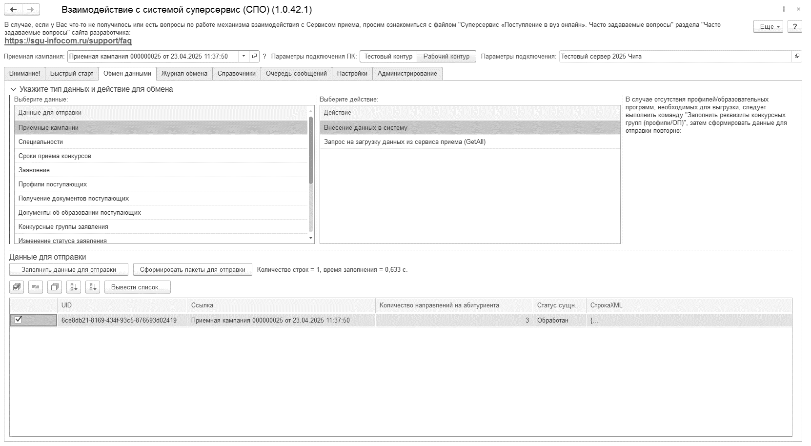
Рисунок 1. Заполнение данных по приемной комиссии для отправки в суперсервис

На этапе работы с обработкой «Взаимодействие с системой суперсервис (СПО)» были выявлены проблемы, которые оперативно решались установкой новых версий обработки и обращениями на ЛКП «1С:Университет ПРОФ». Все это позволило провести приемную кампанию для СПО 2025 года «без потрясений».
Для достижения цели по внедрению интеграции между суперсервисом «Поступление в вуз онлайн (СПО)» и программным продуктом «1С:Университет ПРОФ» для вуза были выполнены следующие работы:
- Настройка модуля «Приемная комиссия» в «1С:Университет ПРОФ» в части приемной кампании на СПО.
- Проведение инструктажа пользователей приемных комиссий по работе в программе «1С:Университет ПРОФ», а именно: по работе с обработкой «Взаимодействие с системой Суперсервис (СПО)».
- Интеграция «1С:Университет ПРОФ» с суперсервисом.
- Выгрузка информации из обработки «Взаимодействие с системой Суперсервис (СПО)» в личный кабинет сервиса приема (рисунок 2).
- Выполнение аналогичных настроек тестового контура для рабочего контура в обработке «Взаимодействие с системой Суперсервис (СПО)».
- Проверка и отбор анкет абитуриентов и других документов в личном кабинете сервиса приема.
- Выгрузка пакетов документов абитуриентов из личного кабинета сервиса приема в «1С:Университет ПРОФ» через обработку «Взаимодействие с системой Суперсервис (СПО)».
- Обработка заявлений абитуриентов в «1С:Университет ПРОФ».
- Формирование о обновление конкурсных списков.
- Публикация приказов о зачислении и установка конечных статусов заявлений.

Опытная эксплуатация была успешно пройдена в период приемной кампании 2025 года.
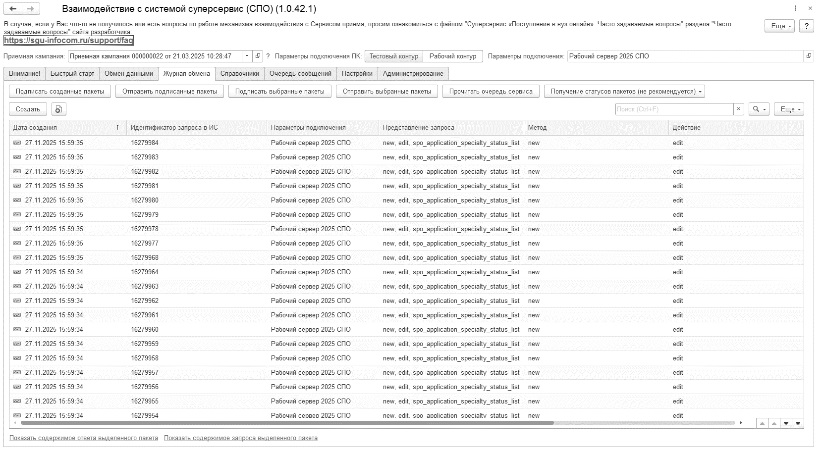
Рисунок 2. Журнал обмена с системой «Суперсервис»
В эксплуатацию был введен функциональный блок «Приемная комиссия» программного продукта «1С:Университет ПРОФ». Подсистема была запущена в отделе приемной комиссии и на факультете дополнительного профессионального образования. В результате внедрения подсистемы «Приемная комиссия» и интеграции с суперсервисом «Поступление в вуз онлайн (СПО)» было осуществлено выделение данных по приемной кампании для среднего профессионального образования в отдельный программный продукт «1С:Университет ПРОФ». В целом создано единое информационное пространство для ведения данных по приемным кампаниям для ВО и СПО, которое позволило наладить взаимодействие между абитуриентами и сотрудниками приемных комиссий. Кроме того, была обеспечена достоверность и полнота данных по бизнес-процессам, касающимся данных приемных кампаний, достаточных как для текущих потребностей предприятия, так и для ответов на вопросы контролирующих органов [5].
Функционал программы «1С:Университет ПРОФ» обеспечил специалистов приемных комиссий и специалистов, работающих на факультетах, возможностью получать любую информацию об абитуриентах с помощью гибких настроек различных типовых отчетов.
Таким образом, внедрение интеграции между суперсервисом «Поступление в вуз онлайн (СПО)» и «1С:Университет ПРОФ», а также внедрение блока приемной кампании для среднего профессионального образования позволяет автоматизировать обработку данных абитуриентов, подготовку полного комплекта документации по приему поступающих, зачислению и передаче результатов приемной кампании в суперсервис «Поступление в вуз онлайн (СПО)». В 2025 г. приемная комиссия СПО СибУПК обработала более 5 тыс. заявлений, при этом 75% заявлений были поданы и обработаны через суперсервис «Поступление в вуз онлайн (СПО)».
На текущий момент СибУПК продолжает сотрудничество с франчайзинговой сетью «ИнфоСофт» по ряду других проектов в «1С:Университет ПРОФ».
Планы по автоматизации СибУПК на 2026 год: внедрение программного продукта «1С:Автоматизированное составление расписания. Университет» [6] для решения задач автоматизированного составления учебных расписаний. Осуществлением проекта будет заниматься франчайзинговая сеть «ИнфоСофт» [4].

Литература

- СибУПК. — URL: https://www.sibupk.su/, дата посещения: 10.12.2025.
- Постановление Правительства РФ от 14.03.2025 № 312 о суперсервисе для приема на обучение по программам СПО. — URL: https://ppt.ru/obzory/vstupaet-v-silu/postanovlenie-pravitelstva-rf-14-03-2025-312?ysclid=mj1aovlqwz455015231, дата посещения: 10.12.2025.
- «1С:Университет ПРОФ». — URL: https://solutions.1c.ru/catalog/university-prof/features, дата посещения: 11.12.2025.
- Франчайзинговая сеть «ИнфоСофт». — URL: https://is1c.ru, дата посещения: 05.12.2025.
- Кедрин В.С, Родюков А.В. Ключевые факторы развития информационной системы управления вузом на базе платформы «1С:Предприятие 8» // Информатика и образование, 2019. — № 3(302). — С. 17 – 26.
- «1С:Автоматизированное составление расписания.Университет». — URL: https://solutions.1c.ru/catalog/asp_univer/features, дата посещения: 11.12.2025.

